ОТЧЕТ ПО ЛАБОРАТОРНОЙ РАБОТЕ №4

дисциплина: Архитектура компьютера

Шурыгин Илья Максимович

Содержание

# 1 Цель работы

Научиться оформлять отчеты с помощью легковесного языка разметки Markdown.

# 2 Задание

Необходимо разобраться с синтаксисом языка Markdown и оформить отчеты 3-ей и 4-ой лабораторных работ с помощью него.

# 3 Выполнение лабораторной работы

1. Установим Tex Live. (рис. 1)(рис. 2)

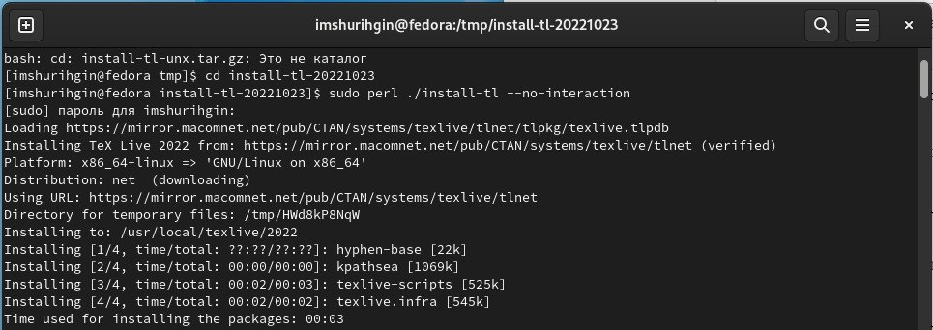

Рис. 1: Установка Tex Live

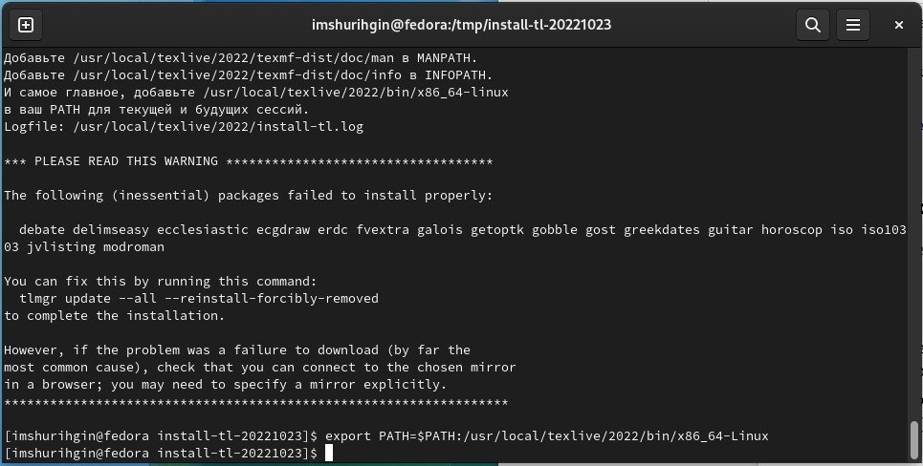

Рис. 2: Завершение установки

1. Установка Pandoc и pandoc-crossref.(установил версию 2.19)(рис. 3)

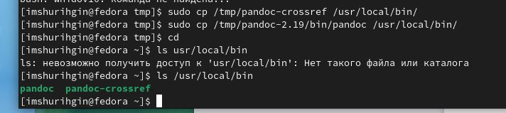

Рис. 3: Файлы лежат в нужном каталоге

1. Обновим локальный репозиторий с помощью команды git pull, затем проведем компиляцию шаблона с использованием Makefile при помощи команды make. Проверим сгенерированные файлы report.pdf и report.docx.(рис. 4)

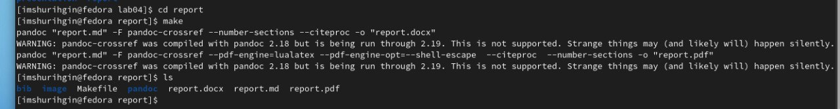

Рис. 4: Генерируем файлы repotr.pdf и report.docx

1. Откроем файл report.md c помощью текстового редактора gedit.(рис. 5)

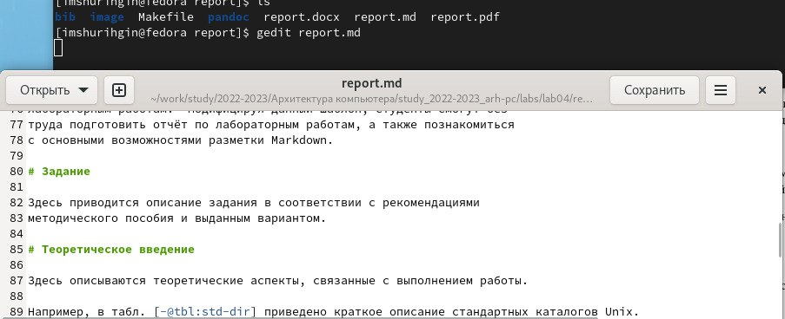

Рис. 5: Отчет в текстовом редакторе gedit

1. Загрузим файлы с отчетами в трех форматах на Github.(рис. 6)

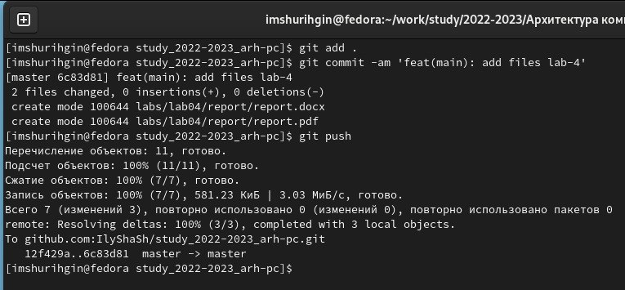

Рис. 6: Загружаем файлы на Github

# 4 Задание для самостоятельной работы:

1. Создадим отчеты для 3-ей лабораторной работы в форматах pdf и docx при помощи команды make уже в каталоге labs/lab03. Загрузим их на Github(рис. **¿fig:007?**)

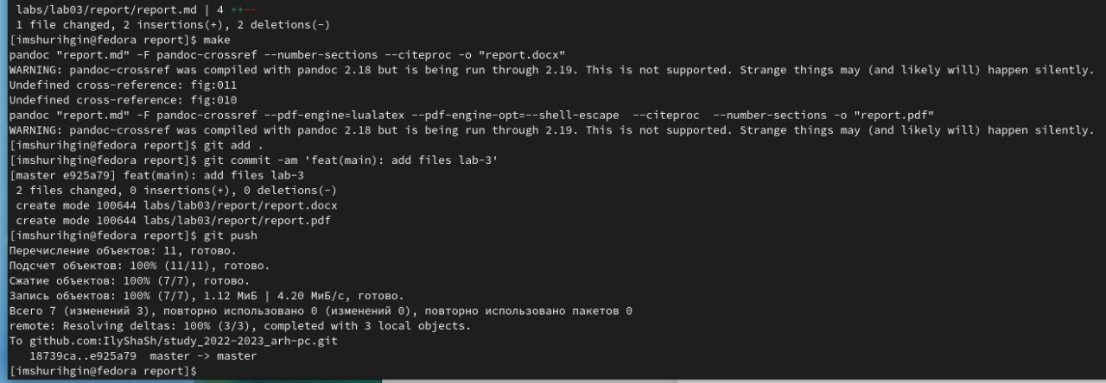

1. Проверим, что все файлы лежат в нужном каталоге на сайте.(рис. **¿fig:008?**)

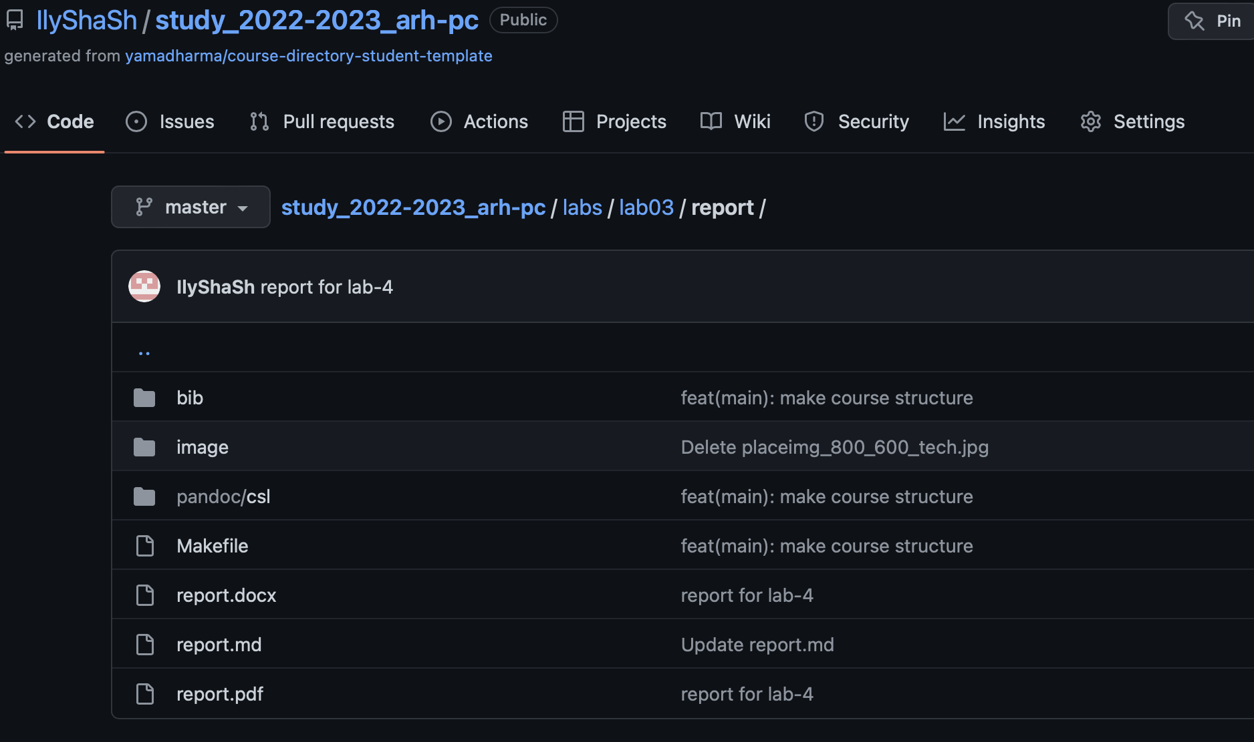

# 5 Выводы

В данной лабораторной работе я научился оформлять отчеты с помощью языка разметки Markdown. Теперь все отчеты будут храниться сразу в 3-х форматах(md, pdf, docx).